МКОУ «Подбужская основная школа»
Хвастовичского района Калужской области
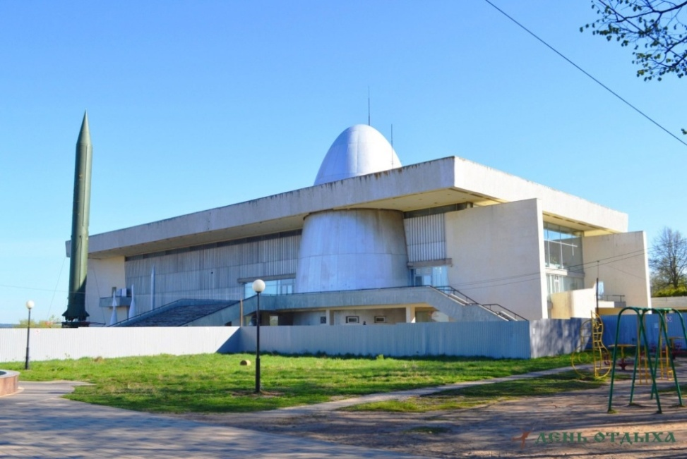
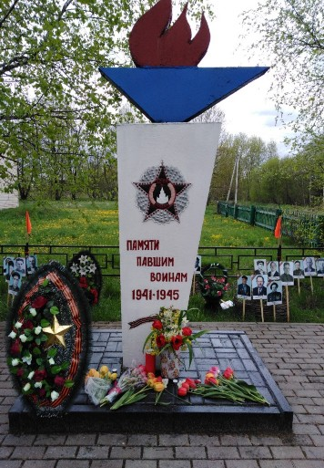
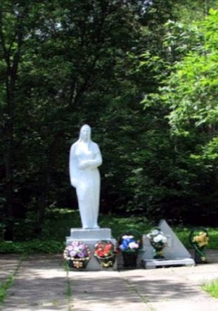
КУЛЬТУРНЫЙ ДНЕВНИК
ШКОЛЬНИКА КАЛУЖСКОЙ ОБЛАСТИ

обучающе…….._______________________________________ класса
Ф.И.О.______________________________________________________

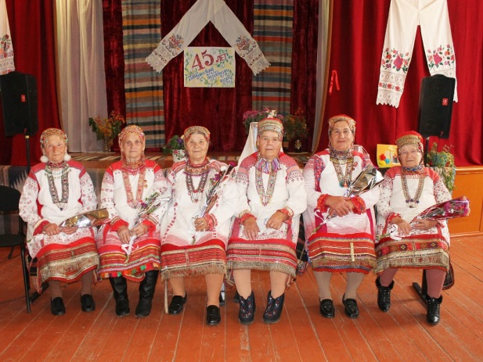
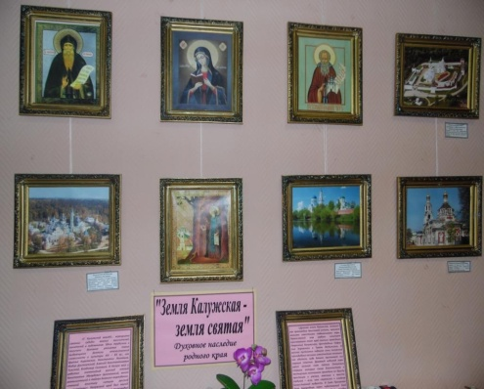

Дорогой друг!
Перед тобой культурный дневник школьника. Он предназначен не для выставления отметок и записывания домашнего задания. Он станет тебе полезен в другом.
В прошлом (да и сегодня) в России существовали традиции – люди вели дневники, записывая в них свои впечатления об увиденном, прочитанном, прочувственном. Многие из этих дневников стали впоследствии основой для создания знаменитых книг, проведения научных исследований, написания энциклопедий и словарей.
Твой культурный дневник поможет тебе сделать свои наблюдения, открытия, проекты и исследования в области истории, культуры и искусства. В нем ты сможешь представить собственные мысли после посещения музеев, концертных залов, памятных исторических мести своей малой родины.
Чтобы украсить дневник, ты можешь (вместе с родителями) подготовить фотографии, рисунки, коллажи, добавить в него тексты и другие материалы.
Желаем тебе интересных встреч, путешествий, знакомств с музыкой, спектаклями, выставками, народными традициями, архитектурными сооружениями!
Удачи!

Раздел 1 «КнигоСфера»
(вносятся записи о посещении библиотек и о прочитанных книгах)

№  п\п | Дата | События, экскурсии, посещения. | Впечатления
Раздел 2 «Симфония красок»
(содержит записи о посещении картинных галерей, выставочных залов)
№  п\п | Дата | Название библиотеки.  Название и автор книги | Впечатления от прочитанного.

Раздел 3 «Архитектура и архитекторы»
(вносятся записи о песещении архитектурных объектов родного края)
№  п\п | Дата | Название театра.  Название спектакля, постановки. | Впечатления от спектакля.

Раздел 4 «Музыкальный вернисаж»
(записываются сведения о посещенных школьником концертах и представлениях)
№  п\п | Дата | Название учреждения, мероприятия. | Впечатления от увиденного.
Раздел 5 «Театральная академия»
(вносятся сведения о посещении театров, театральных спектаклей и постановок, о встречах с деятелями театра и культуры)
№  п\п | Дата | Название мероприятия. | Впечатления от концерта, представления.
Раздел 6 «Киноклуб «Синема»»
(вносятся записи о посещении кинотеатров, а также свои эмоции и чувства от просмотра фильмов/мультфильмов.)
№  п\п | Дата | Название святого места. | Впечатления от посещения.
Раздел 7 «Культурно-исторический клуб Веков связующая нить»
(внесение записей о традициях и праздниках родного края)
№  п\п | Дата | Название музея. | Впечатления от посещения.

